Міністерство освіти і науки України

ВСП «Надвірнянський фаховий коледж НТУ»

Звіт

Для лабораторної роботи №5

З дисципліни «Розробка та програмування веб-застосувань»

На тему: «HTML-форми на платформі Angular»

Варіант №3

Виконав: студент групи КІ-11Б

Гандзюк В.В.

Перевірив: Волинський О.І.

Надвірна 2023р.

**Тема:** HTML-форми на платформі Angular.

**Мета:** Ознайомлення з HTML-формами на платформі Angular.

**Варіант:** 3.

**Завдання:**

1. Доповнити існуючий застосунок, який розроблявся протягом чотирьох попередніх лабораторних робіт компонентами і сервісами, додати компоненти з використанням форм і валідаторів (синхронних і асинхронних).
2. Спроектувати форму (форми) таким чином, щоб були залежності між елементами управління (наприклад динамічне наповнення контейнера <select> відповідно до значення деякого елемента форми).
3. Створити власні класи валідаторів з особливими правилами для перевірки (порадитись і погодити з викладачем).

**Хід роботи:**

Перед початком роботи з створення форми для зручності, потрібно створити новий компонент ,представлено на рисунку 1 і добавити її в меню і налаштувати роутінг і маршрутизацію.

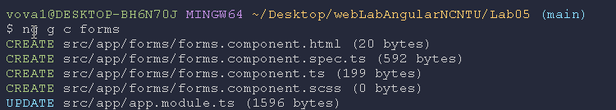

Рисунок 1 ­­­– Створення нового компонента forms